國際接軌‧希望相隨－大學校院國際化暨北區大學外文中心成果發表會
為呈現國內各大學推動國際化的具體成果，教育部於本（96）年12月11日辦理「國際接軌 希望相隨－大學校院國際化暨北區大學外文中心成果發表」記者會，展示各大學近年來在國際化所付出的努力及其推動成果。
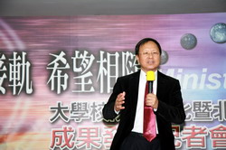 | 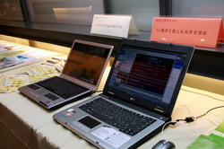
杜正勝部長於記者會上表示，高等教育是國際性競爭，教育部將國際化列為重要政策，近年來積極鼓勵大學校院提昇國際化，除已將各校國際化程度列入大學校務評鑑指標外，更從多面向積極鼓勵各校，包括推動發展國際一流大學及頂尖研究中心、雙語化環境建置措施、獎勵大學校院擴大招收外國學生補助計畫、舉辦國際性研討會或雙邊高等教育合作會議、鼓勵學生出席國際會議或參加國際競賽等。
杜部長指出，近年來致力推動擴大招收外國學生來臺就學政策，大學招收外國學生人數在近5年來已有大幅增加，整體而言，統計全國147所大學校院（不含軍警校院及空大）招收來臺攻讀學位外國學生的總數，自93學年度1,960人增加至94學年度2,853人，至95學年度已達3,935人，至96年10月止統計數據更達5,266人，這些成果超越了當初預期。未來教育部將從制度面及經費面，持續推動高等教育的國際化。
在各項配套措施方面，各校已積極設立輔導外國學生專責單位，設置外國學生獎學金，開設英語授課課程及學程，以及推動國際師生交換等，成效良好。
此外，教育部自94年起補助國立政治大學外語學院成立北區大學外文中心，期使該中心匯集外語資源，突破各校外語教學的藩籬，加速外語人才培育速度，外文中心的成立已成為教育部近年推動國際化的重要項目之一。
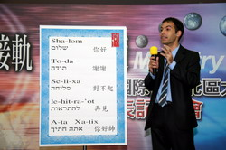 | 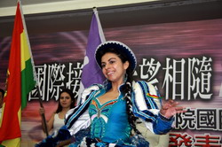
為提供經驗分享的機會，特別安排外國學生代表，分享他們在臺求學的心得；另外，並邀請多位不同國籍學生，帶來豐富及充滿熱情的舞蹈表演；北區大學外文中心更安排了希伯來文教學及歌曲演唱，各項節目內容除展現學生在語言及課業學習等方面的進步外，更深入我國文化及他國多元文化的融合與瞭解。
希望透過本次成果發表會，展現教育部及國內大學校院推動國際化的努力與成果，期許藉由提升我國大學競爭力，培育優秀且具國際視野的人才，促使我國高等教育邁向國際化。

